

ТЕХНИЧЕСКИ УНИВЕРСИТЕТ СОФИЯ

НАПРАВЛЕНИЕ „КОМПЮТЪРНИ СИСТЕМИ И ТЕХНОЛОГИИ”

КУРСОВА ЗАДАЧА

ПО
БАЗИ ДАННИ

ИЗРАБОТИЛ:
Хрисимир Емилов Даков
Факултетен номер:
121210019

ПРОВЕРИЛ:
ас. ФИЛИП ПЕТРОВ

ER Диаграма :
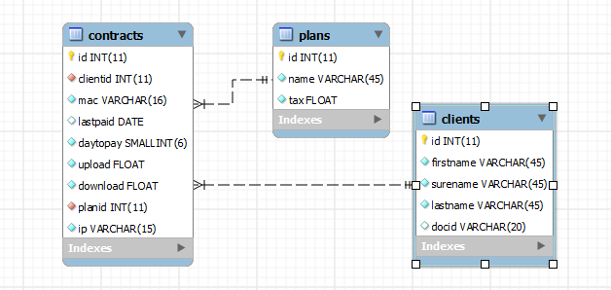

Create Table Заявки :

//създаване на базата
CRATE SCHEMA IF NOT EXIST iconet;

//създаване на таблицата с плановете
CREATE TABLE IF NOT EXISTS `iconet`.`plans` (
`id` INT NOT NULL AUTO_INCREMENT ,
`name` VARCHAR(45) NOT NULL ,
`tax` FLOAT NOT NULL ,
PRIMARY KEY (`id`) )
ENGINE = InnoDB
AUTO_INCREMENT = 4
DEFAULT CHARACTER SET = utf8

//създаване на таблицата с клиентите
CREATE TABLE IF NOT EXISTS `iconet`.`clients` (
`id` INT NOT NULL AUTO_INCREMENT ,
`firstname` VARCHAR(45) NOT NULL ,
`surename` VARCHAR(45) NOT NULL ,
`lastname` VARCHAR(45) NOT NULL ,
`docid` VARCHAR(20) NULL DEFAULT NULL ,
PRIMARY KEY (`id`) )
ENGINE = InnoDB
AUTO_INCREMENT = 9
DEFAULT CHARACTER SET = utf8

//създаване на таблицата с договорите
CRATE SCHEMA IF NOT EXIST iconet;
CREATE TABLE IF NOT EXISTS `iconet`.`contracts` (
`id` INT NOT NULL AUTO_INCREMENT ,
`clientid` INT(11) NOT NULL ,
`mac` VARCHAR(16) NOT NULL DEFAULT '0000000000000000' ,
`lastpaid` DATE NULL DEFAULT NULL ,
`daytopay` SMALLINT(6) NOT NULL DEFAULT '1' ,
`upload` FLOAT NOT NULL DEFAULT '0' ,
`download` FLOAT NOT NULL DEFAULT '0' ,
`planid` INT(11) NOT NULL DEFAULT '1' ,
`ip` VARCHAR(15) NOT NULL ,
PRIMARY KEY (`id`) ,
INDEX `id_idx` (`clientid` ASC) ,
INDEX `id_idx1` (`planid` ASC) ,
CONSTRAINT `ClientId`
FOREIGN KEY (`clientid` )
REFERENCES `iconet`.`clients` (`id` )
ON DELETE CASCADE
ON UPDATE CASCADE,
CONSTRAINT `PlanID`
FOREIGN KEY (`planid` )
REFERENCES `iconet`.`plans` (`id` )
ON DELETE CASCADE
ON UPDATE CASCADE)
ENGINE = InnoDB
AUTO_INCREMENT = 16
DEFAULT CHARACTER SET = utf8

Screenshots :

При пускане на Office.java:
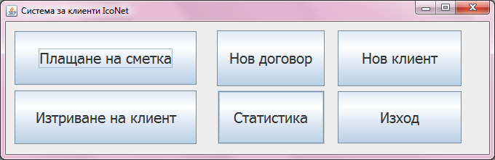

При плащане на сметка:
По IP:
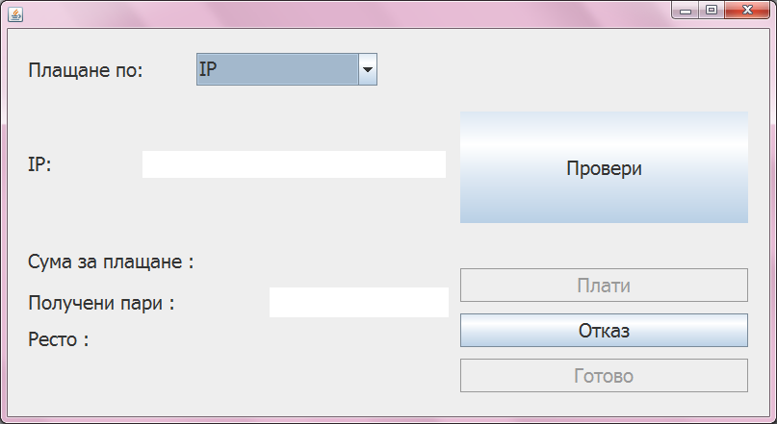
По ЛКН:
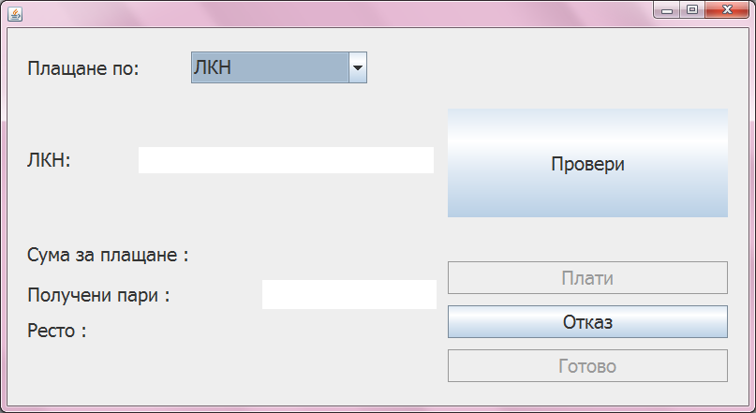
По име:
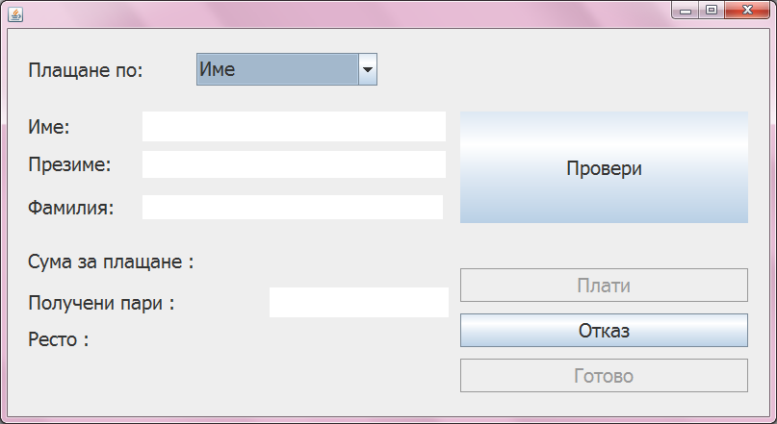
При плащане:
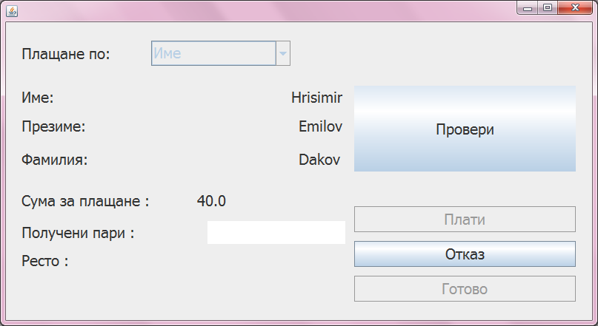
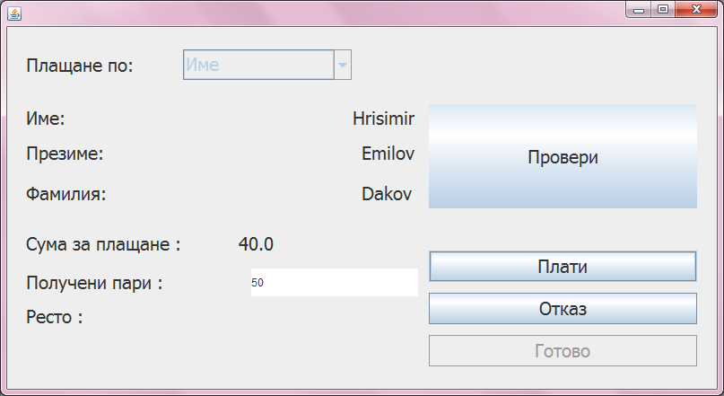
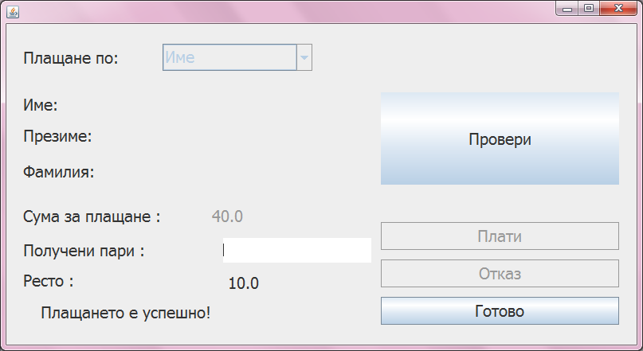

Нов договор:
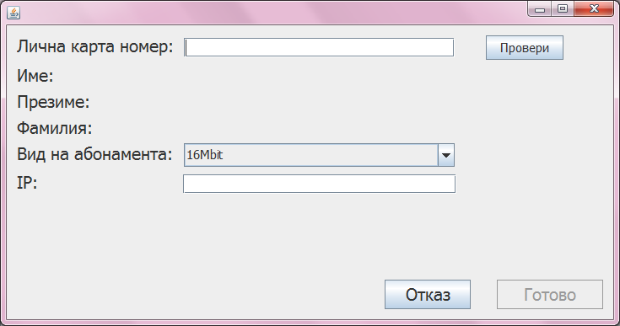
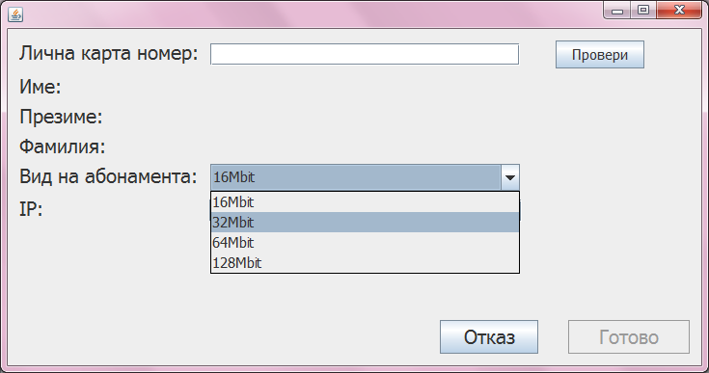
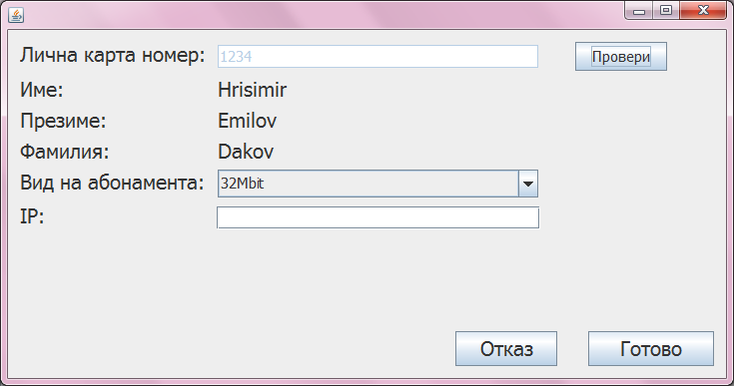
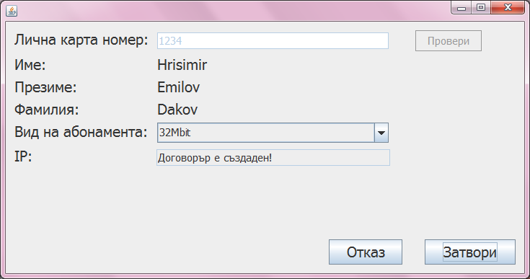
Създаване на нов клиент
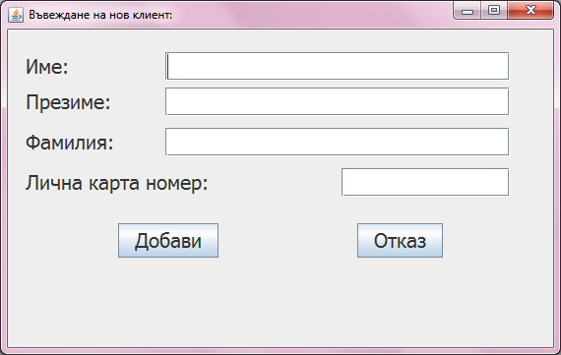
Изтриване на клиент :
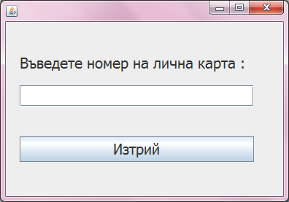
Статистика :
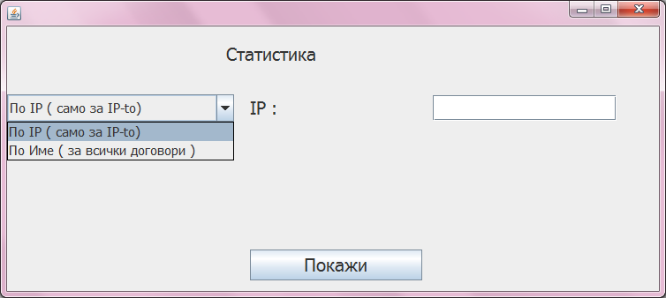
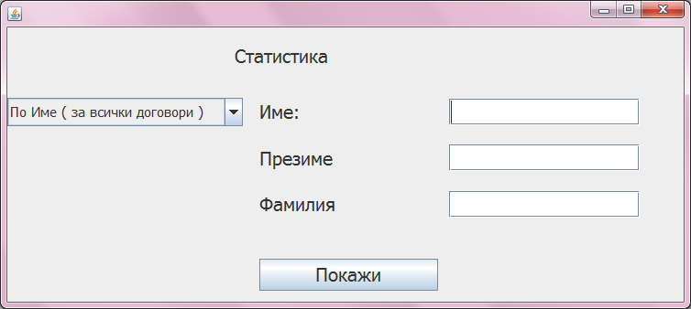
По ИП:
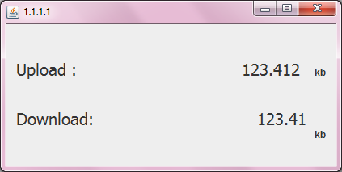
По име
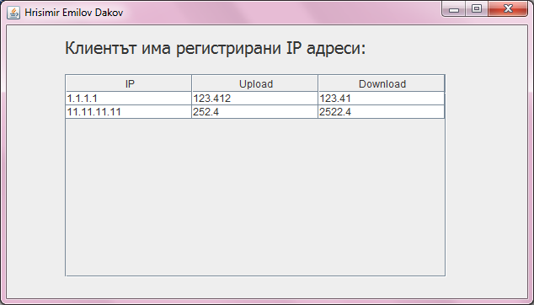

Към документацията е приложен диск с проекта който съдържа следните класове:

BaseServer – класът сървър който общува с базата данни
DeleteClientFrame
IpStatsFrame
NameStatsFrame
NewClientFrame
NewContractFrame
Office – касът който се използва от офиса на интернет доставчика
PayFrame
Person – клас който спомага за общуването
StartFrame
StatisticsFrame

Класът BaseServer се пуска на сървърната машина и е нужно само класът Person да е с него. Всички останали класове са нужни само на офиса , но класът Person отново е нужно да присъства и там. Пуска се само Office .

